資料來源: http://nature.ptes.tp.edu.tw/fligt_web/play/content3.htm
(參閱日期2018年9月23日)

來玩紙飛機

創作者: 戶田拓夫

首先，不要摺升降舵飛飛看。機頭略朝下、往前推出般地筆直射出去。
我想多半會呈(1)所示的幅度墜落吧！不過沒關係，不要彎得很厲害，輕輕彎一下比較容易還原，因為有一點指甲痕那樣的程度，角度就能加大很多了。
逐次摺高角度，軌跡變化如(1)到(5)所示。像(1)和(2)的飛法，表示摺的不夠。(4)~(5)又是摺過頭了。調整得恰到好處，就能像(3)一樣滑空而出。
可以做到(3)的滑空，採用接下來的往上投殖的飛法，也會飛得很好。
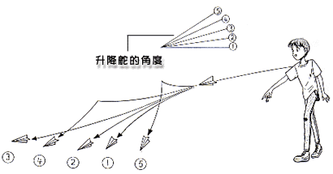
「往上投擲」飛法，先如圖所示地斜捏著機身，記得一定要保持這個角度，這是飛得好的祕訣……..然後像擲標鎗一樣地射出去。
擲的姿勢正確的話，原本筆直滑空而去的紙飛機，還會在空中打圈。以45度左右的傾斜度擲出去的話，會斜斜地在空中大圈，畫出飛鏢般的軌跡。
學會這種擲法後，再往上擲出去看看，練習讓紙飛機在最高點改成水平飛行。
如果辦得到的話，原本大約4~5的滯空時間，可以一口氣延長到15~30秒。
